**FICHA TÉCNICA | DATASHEET | FICHE TECHNIQUE | FICHA TÉCNICA**

Monocomando de Encastrar Cube 2 saída

Cube 2 output Single lever mixer

Mitigeur à Encastrer Cube a/ 2 sortie

Mezclador Empotrado Cube c/ 2 salida

**MODELO | MODEL | MODÈLE | MODELO**

Cube

**REFERÊNCIA:** Ver anexo

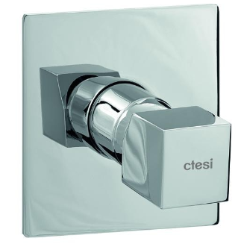

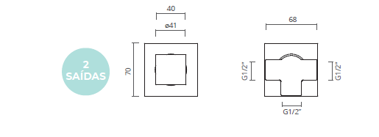

**medidas em mm // measures in mm // mesures en mm // medidas en mm**

Fornecido em embalagem de cartão

Supplied in a carton box

Fourni dans une boîte à carton

Suministrado en un embalaje de cartón

A instalação deverá ser efetuada por um técnico habilitado

The installation should be carried out by a qualified technician

L’instalation doit être efectuée par un téchnicien qualifié

La instalación debe ser realizada por un técnico habilitado

**EMBALAGEM | PACKAGING | CONDITIONNEMENT | EMBALAJE**

**INSTALAÇÃO | INSTALLATION | INSTALLATION | INSTALACIÓN**

**CARACTERISTICAS TÉCNICAS | TECHNICAL FEATURES | CARACTÉRISTIQUES TECHNIQUES | CARACTERÍSTICAS TÉCNICAS**

**FT-CT26205XX.01**

• Material: Latón

• Acabados: Cromo | Satinox | Oro | Negro Mate | Grafito Mate | Bronce

• Cartucho Ø35 mm

• Embellecedor cuadrado 120x120mm

• Matériel: Laiton

• Finition: Chromé | Satinox | Or | Noir Mat | Graphite Mat | Bronze

• Cartouche Ø35 mm

• Rosace carré 120x120mm

• Material: Latão

• Acabamentos: Cromado | Satinox | Ouro | Preto Mate | Grafite Mate | Bronze

• Cartucho Ø 35mm

• Espelho quadrado 120x120mm

• Material: Brass

• Finishing: Chromed | Satinox | Gold | Black Matte | Graphite Matte | Bronze

• Cartridge Ø 35mm

• Square wall flange 120x120mm

**GARANTIAS E MANUTENÇÃO | WARRANTY AND MAINTENANCE | GARANTIES ET MAINTENANCE | GARANTÍAS Y MANTENIMIENTO**

- Garantia para defeitos de fabrico (excluem-se peças de desgaste rápido): 3 anos

- Limpar com pano húmido

- Não usar detergentes abrasivos

- Secar depois de limpar

- Garantie pour les défauts de fabrication (Sont exclus de la garantie les pièces d'usure): 3 ans

- Nettoyer avec un chiffon humide

- Ne pas utiliser des produits abrasifs

- Sécher après nettoyage

- Garantía para defectos de fabricación (Queda excluido de la garantía el desgaste por su uso normal): 3 años

- Limpiar con un paño humedecido

- No usar detergentes abrasivos

- Secar después de limpiar

- Warranty for manufacturing defects (The normal abrasion of wear parts is excluded from our warranty): 3 years

- Clean with damp cloth

- Do not use abrasive detergents

- Dry after cleaning

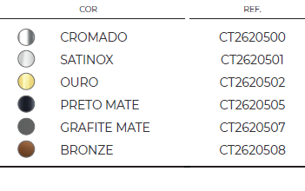

**ANEXO | ATTACHMENT | ATTACHEMENT | ARCHIVO ADJUNTO**

EAN:

5609239971133

5609239971140

5609239971157

5609239971164

5609239971171

5609239971188

**Esta ficha técnica segue especificações internas da BARROS & MOREIRA, SA. As dimensões apresentadas são meramente indicativas, para instalação à medida devem ser consideradas as dimensões retiradas da peça a ser aplicada. Reservamos o direito de fazer alterações técnicas que permitam melhorar a funcionalidade dos nossos produtos, sem aviso prévio.**

This product’s datasheet is made in accordance to the internal specifications of Barros & Moreira, SA. The mentioned dimensions are for personal information only. For custom installation measurements should be made directly from the product being applied. We reserve ourselves the right to make technical changes to our products, without previous warning, in order to improve the product’s functionality.

*Cette fiche technique est conforme aux spécifications internes de Barros & Moreira, SA. Les dimensions indiquées sont à titre indicatif seulement. Pour une installation personnalisée, les mesures doivent être effectuées directement à partir de la piéce à être appliquée. Nous nous réservons le droit d’apporter des modifications techniques pour améliorer la fonctionalité de nos produits sans préavis.*

Esta ficha técnica sigue las especificaciones internas de BARROS & MOREIRA, SA. Las dimensiones presentadas son meramente indicativas. Para instalación a medida deben ser consideradas las dimensiones retiradas de la pieza que será aplicada. Nos reservamos el derecho de realizar cambios técnicos a nuestros productos, sin previo aviso, con el objetivo de mejorar su funcionalidad.